

梭子鱼邮件存储网关
（功能完善、易于使用的邮件归档解决方案）

功能简介
梭子鱼邮件存储网关是整合了软硬件的完美的邮件归档、储存、备份解决方案：
·完全符合萨班法案(Sarbanes-Oxley)要求
·全面的归档能力
·方便的检索和重新取得原件
·策略管理
·智能的存储管理
·界面化任务管理
·强大的报表和统计功能

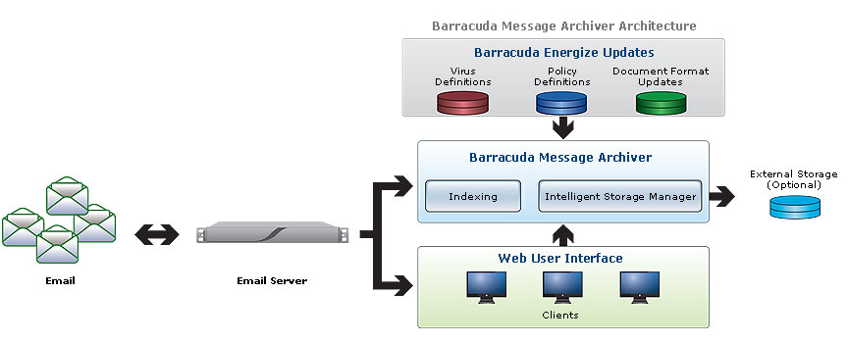

技术特点
梭子鱼邮件存储网关提供多种管理工具，达到邮件存档，历史邮件导入，邮件查询及获取，邮件存储，提供不同角色人员对个人及企业邮件存档的深入管理：
·存档. 支持多种部署模式，启动邮件存档是简单方便的。邮件可以通过SMTP协议推送到邮件存储网关上，或者通过标准邮件协议（POP3及IMAP）拉到邮件存储网关上，邮件存储网管可以与梭子鱼垃圾邮件防火墙一同部署，利用梭子鱼垃圾邮件防火墙的日记及外发功能。
·MAPI邮件导入. 采用微软的邮件应用协议界面（MAPI）,你可以从其它来源导入邮件，把存在Exchange Server上的邮件整合到安全的邮件存档设备上。
·PST文件导入. 分散的PST文件存储在用户的桌面，这些文件也可以被导入。与MAPI邮件导入功能协同使用，可以让你把所有新的及历史的邮件都存档下来。
·SMTP转发. 梭子鱼邮件存储网关能成为一个SMTP转发代理，将你的邮件转发到指定的邮件服务器上。该功能可以让你在日志功能不能用的情况下，捕获存储公司内部邮件。
·索引. 采用完整的邮件内容清单，所有邮件的内容及附件全部建立索引，可以为客户化搜索结果加入标签。
·搜索及获取. 可以在梭子鱼WEB搜索界面上执行基于标签或者邮件内容的快速全文本搜索。用户可以在邮件存储网关中简单地查找个人邮件，阅读个人邮件，将个人邮件转发到一个活跃邮箱。
·邮件存储. 通过内部及外部的镜像提供内建的存储及冗余，硬盘架可插拔，让企业对邮件存储有更好的管理及控制。这让企业从昂贵的，基于交易的存储转移到低成本的存储方案。
·单项存储. 通过单项存储技术，梭子鱼邮件存储网关智能地把重复的邮件及附件从存储中去除，确保仅有一个项目存储下来，保障存储空间最大化。
·防止篡改. 最终用户可以监控发到邮件存储网关的邮件状态，确认该邮件是否损坏或者被删除。

典型部署

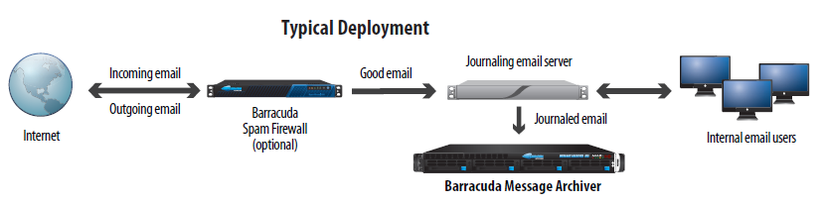

梭子鱼邮件存储网关型号比较

型号对比 | Model 350 | Model 450 | Model 650 | Model 850 | Model 950
可承受有效使用者数量* | 500 | 1,000 | 2,000 | 4,000 | 6,000
存储容量 | 0.5TB | 1TB | 2TB | 4TB | 6TB
硬件
机架底盘 | 1U | 1U | 1U | 2U | 2U
尺寸 (in.) | 17.2x1.7x19.8 | 17.2x1.7x19.8 | 17.2x1.7x19.8 | 17.4x3.5x25.5 | 17.4x3.5x25.5
尺寸 (cm.) | 43.7x4.3x50.3 | 43.7x4.3x50.3 | 43.7x4.3x50.3 | 44.2x8.9x64.8 | 44.2x8.9x64.8
重量 (lbs./kg.) | 21 / 9.5 | 21 / 9.5 | 21 / 9.5 | 52 / 23.6 | 52 / 23.6
网卡接口 | 1 x 10/100 | 1 x 10/100 | 1 x Gigabit | 2 x Gigabit | 2 x Gigabit
有效AC电源输入(安培) | 1.8 | 2.4 | 4.1 | 5.1 | 5.1
冗余磁盘阵列(RAID) | RAID-1 | RAID-1 | RAID-5 | RAID-5 | RAID-5
安全加固的操作系统
全面的归档功能
方便的检索和重获原件
强大的报表和统计功能
策略管理
智能的存储管理
界面化任务管理
SNMP/API扩展
自定义企业商标

